欢迎加入辽宁教师考编群，群号：340593101，考情、招聘信息早知道
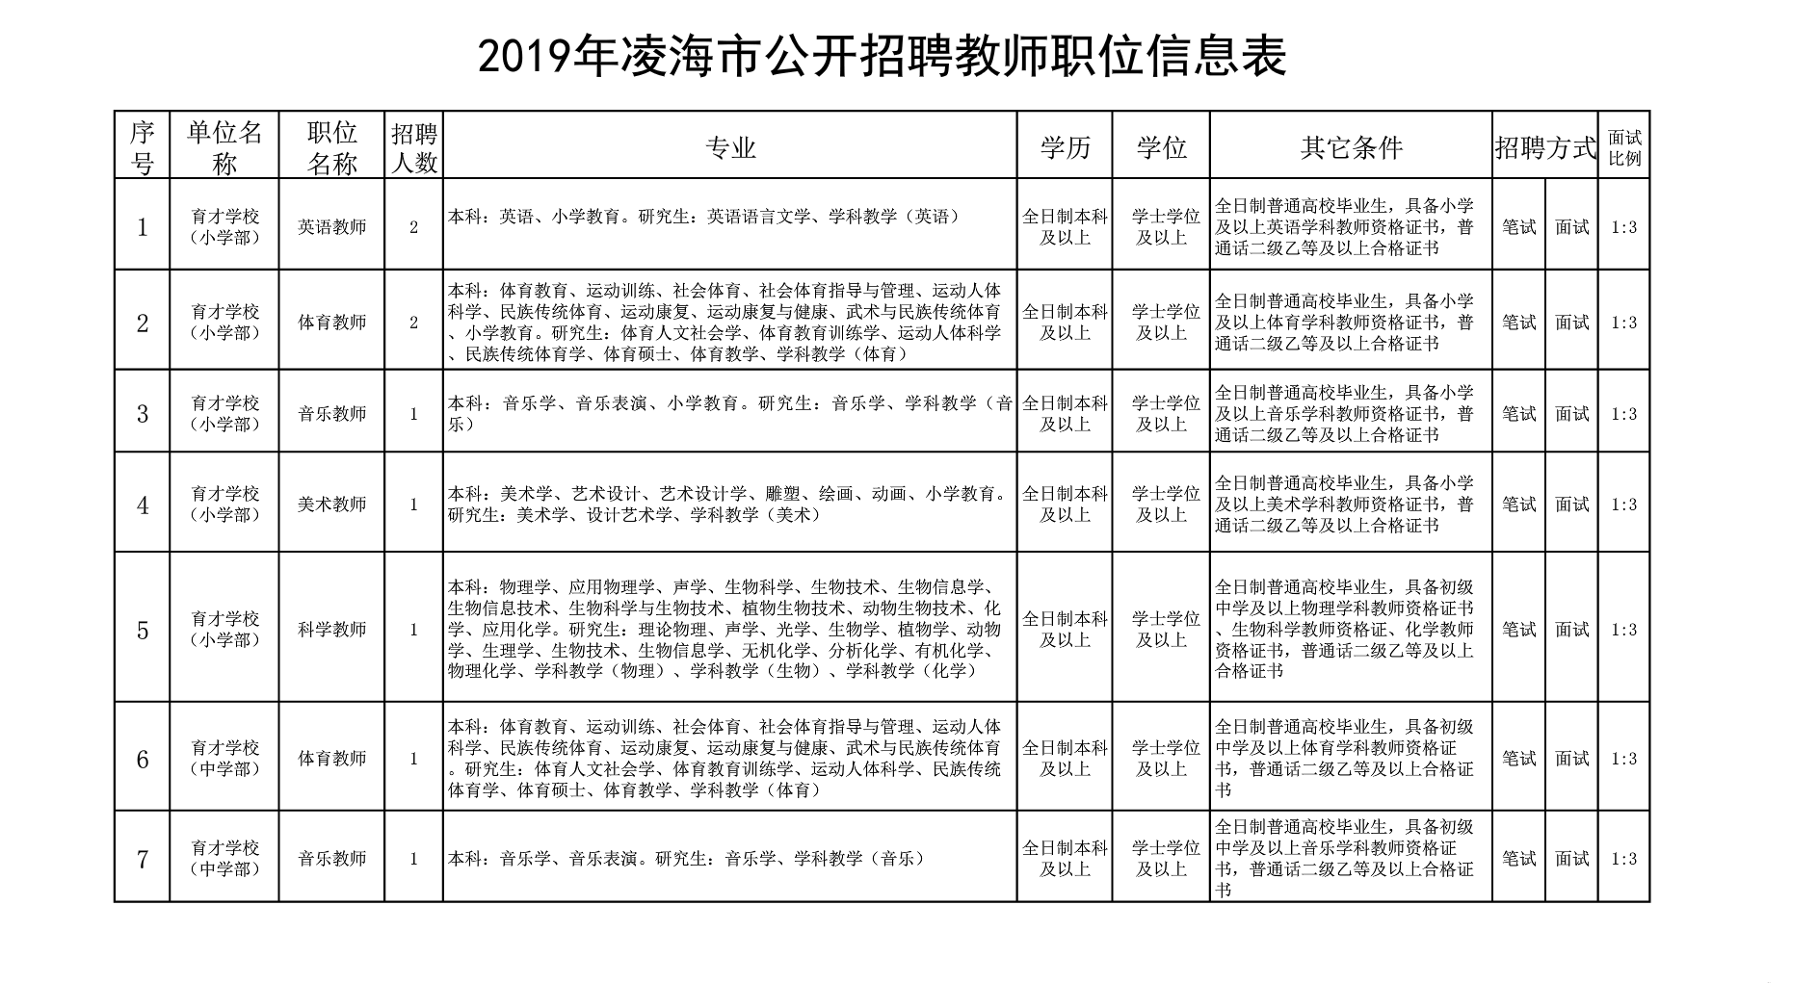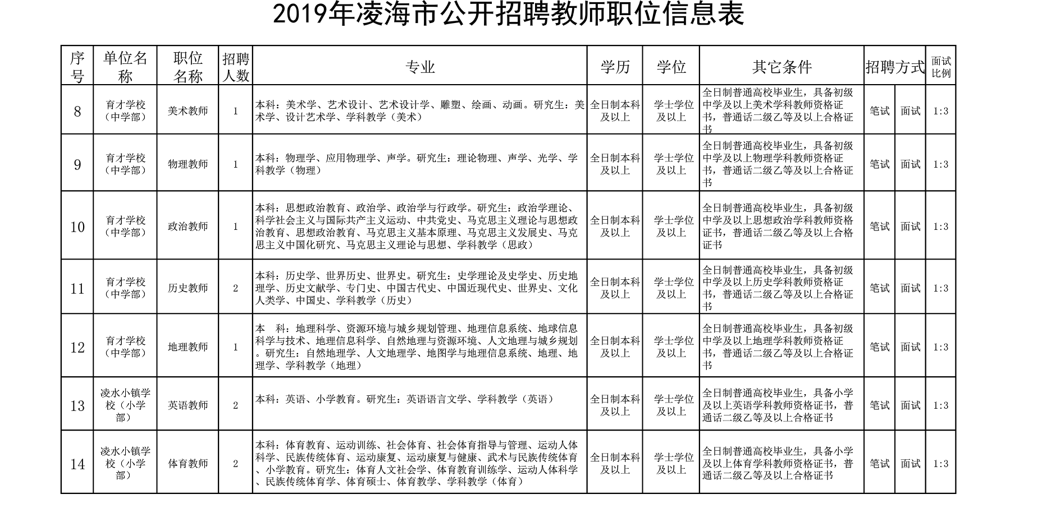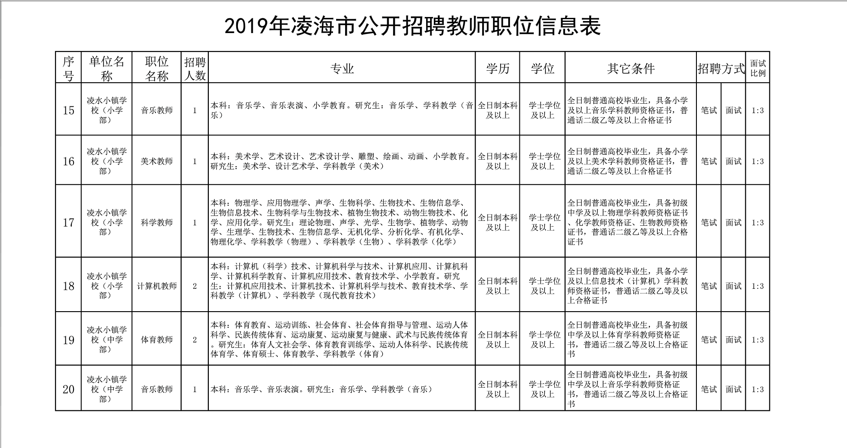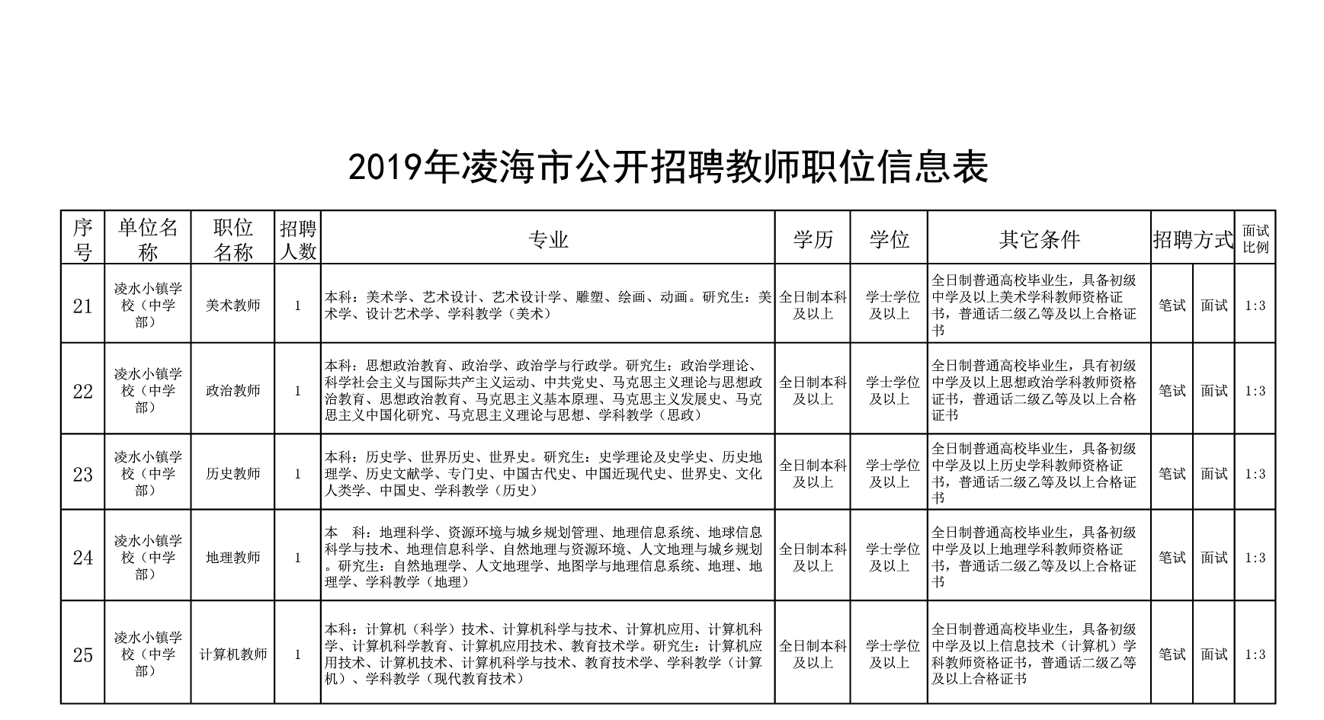
欢迎加入辽宁教师考编群，群号：340593101，考情、招聘信息早知道

